中国铁矿石价格指数（CIOPI）
中国钢铁工业协会 2018年8月24日印发

一、进口铁矿石价格（OPI）
8月24日，直接进口铁矿石62%品位干基粉矿到岸价格为65.66美元/吨（即1.0590美元/吨度），环比每吨上升0.87美元，升幅为1.34%，当月平均价格为67.16美元/吨。
8月24日，现货贸易进口铁矿石62%品位干基粉矿人民币含税价格为520.97元/吨，环比每吨上升8.19元，升幅为1.60%，当月平均价格为525.08元/吨。
8月24日，直接进口铁矿石58%品位干基粉矿到岸价格为54.84美元/吨（即0.9455美元/吨度），环比每吨上升1.13美元，升幅为2.10%；当月平均价格为55.57美元/吨。
8月24日，现货贸易进口铁矿石58%品位干基粉矿人民币含税价格为419.92元/吨，环比每吨上升4.62元，升幅为1.11%，当月平均价格为427.51元/吨。
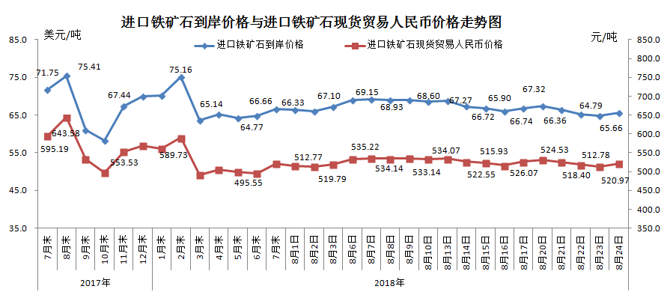
二、国产铁矿石价格
8月24日，国产铁矿石62%品位干基铁精矿含税价格为602.74元/吨，环比每吨上升0.61元，升幅为0.10%；比进口铁矿石高81.77元/吨，升幅为15.70%；当月平均价格为591.35元/吨，比进口铁矿石高66.27元/吨，升幅为12.62%。
8月24日，国产铁矿石65%品位干基铁精矿含税价格为672.36元/吨，环比每吨上升0.73元，升幅为0.11%；当月平均价格为659.22元/吨。
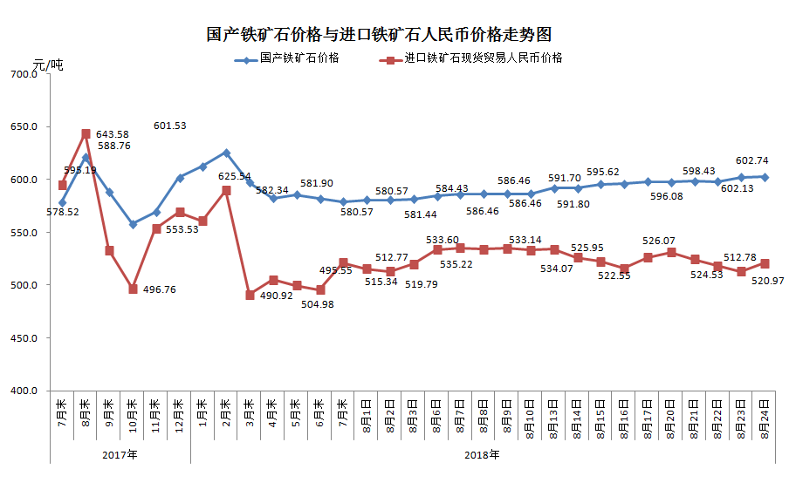
三、中国铁矿石价格指数（CIOPI）
8月24日，中国铁矿石价格指数（CIOPI）241.93点，环比上升2.83点，升幅为1.18%。其中：国产铁矿石价格指数为234.24点，环比上升0.24点，升幅为0.10%；进口铁矿石价格指数为243.10点，环比上升3.22点，升幅为1.34%。
